Задание для 4 курса гр 5ПНГ 61Курсовой проект
Сегодня занятия см по расписанию от 6.04.
1п Курсовой проект
Работа над курсовым проектом
2п. тема 2.3 Контроль расхода сырья, реагентов, топливно-энергетических ресурсов и регулирование процесса на установках I и II категорий
Тема «Построение схем автоматизации тех процесса ректификации с применением средств АСУТП»
Уважаемые ребята, актуальность данной работы заключается, в том , что эта работа выполняется при оформлении графической части КП (автоматизация, где необходимо отразить процесс регулирования по средствам знаков автоматизации»
Задание вычертить каждому студенту (можно вычерчивать схемы в программе или при помощи чертежных инструментов) свою схему, соответствующая теме КП графически изобразить процессы контроля, регулирования технологических параметров основных частей ректификационной колонны
А, вопросы теоретических основ войдут в экзаменационные задания
Работу выполнить к 8.04. 20г.
Пример
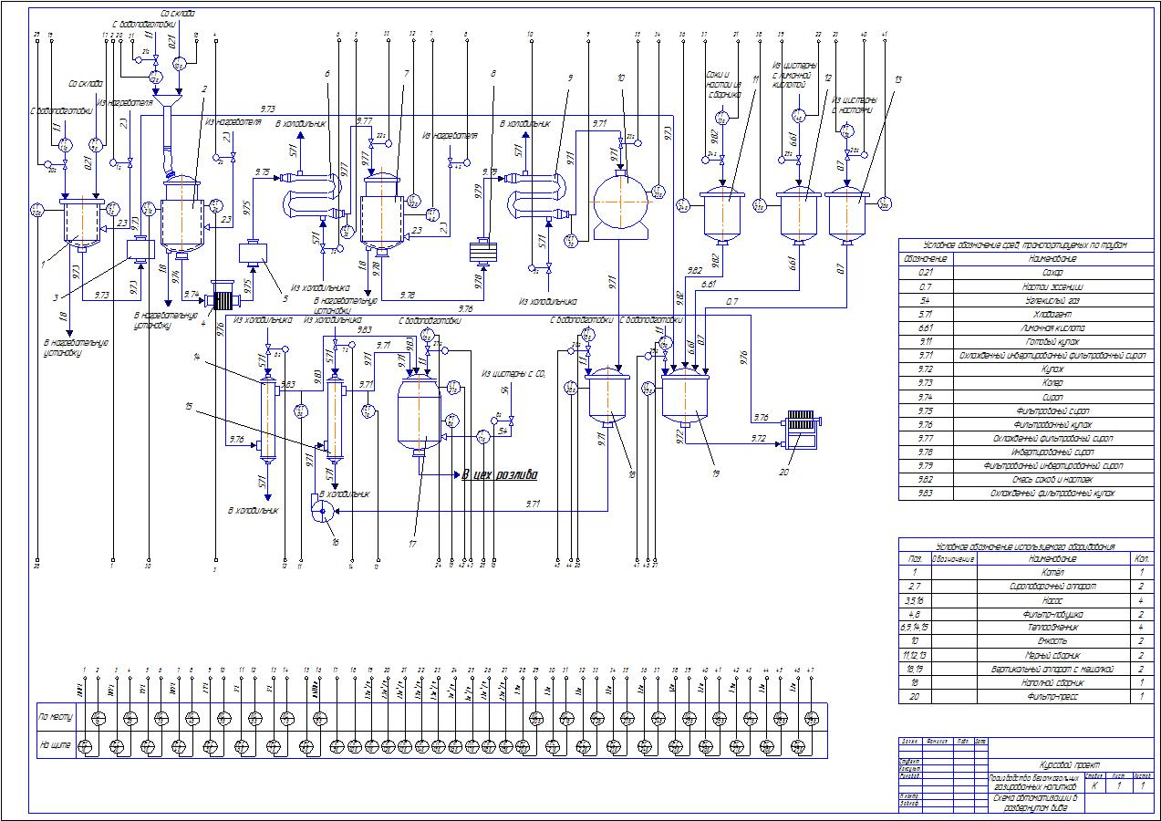
Цель: изучить теоретический материал и построить схему автоматизации технологического процесса ректификации с применением средств АСУТП
Оборудование: учебник Е.Л. Сотсковой с 253- 262
Можете пользоваться учебным материалом Типовыми схемами автоматизации» стр 264, 292

Теоретический материал
Регулирование физико-химических переменных целевых продуктов.
При разделении многокомпонентных смесей находят применение регуляторы физико-химических переменных этих продуктов. К таким переменным относятся разность парциальных давлений паров продукта и эталонной жидкости, плотность, температура вспышки, разность температур кипения продукта и эталонной жидкости, начало и конец кипения и др. Особенно предпочтительны приборы, которые на выходе имеют сигнал, пропорциональный разности значений параметров эталонной жидкости и продукта, так как их выход может непосредственно использоваться в схемах регулирования.
На рис. 4.33 показан, в частности, узел регулирования состава по разности температур кипения продукта и эталонной жидкости при постоянном давлении в исчерпывающей части колонны.
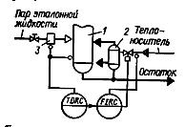
Рис. 4.33. Схема регулирования состава целевого продукта по разности температур кубового остатка и эталонной жидкости:
1 - ректификационная колонна; 2 - кипятильник; 3 - камера конденсации.
В куб колонны непрерывно подается небольшое количество насыщенных паров эталонной жидкости - кубового остатка заданного состава. В камере 3 они конденсируются; температура их измеряется термопарой. Другой термопарой измеряется температура кипящей жидкости в колонне. Термопары соединены по дифференциальной схеме; разность их термоэлектродвижущих сил подается на регулирующий прибор. Равенство давлений в кубе колонны и в камере 3 обеспечивается небольшой длиной и достаточно большим диаметром (10-15 мм) трубки,, соединяющей камеру конденсации с колонной.
Регулирование температуры
Температура в колонне обладает значительно меньшим запаздыванием, чем состав. К тому же датчики температуры проще и надежнее. Поэтому если к чистоте целевого продукта не предъявляются очень высокие требования, то расход флегмы (или теплоносителя в кипятильник) изменяется не по составу, а по температуре в верхней (•нижней) части колонны.
Если возмущения в колонну будут поступать по многим каналам (с изменением параметров исходной смеси, теплоносителей, хладоносителей и т. д.), то улучшения качества регулирования составов целевых продуктов добиваются стабилизацией перепада температур на двух рядом лежащих контрольных тарелках, так как перепад температур в среднем быстрее будет реагировать на возмущения, чем температура.

Регулирование давления в верхней части колонны.
Типовой метод регулирования давления изменением расхода хладоносителя, подаваемого в дефлегматор, связан с большими запаздываниями, поэтому нашли применение и другие способы регулирования.
Если в парах, выходящих из верхней части колонны, содержатся неконденсирующиеся в дефлегматоре компоненты, применяют схему регулирования давления сбросом этих компонентов из сепаратора. Роль сепаратора может играть и флегмовая емкость (рис. 4.34, с). Она обеспечивает запас флегмы, необходимый для стабилизации состава дистиллята при значительных возмущениях. Для поддержания материального баланса в этой емкости следует регулировать уровень изменением расхода дистиллята. Стабилизация уровня, кроме того, обеспечивает постоянное гидростатическое давление перед клапаном на линии флегмы, а следовательно, улучшает качество регулирования состава.
Улучшение качества регулирования давления в верхней части .колонны с отдувкой может быть достигнуто установкой двух исполнительных устройств - на линиях хладоносителя и отдувки. Область работы этих исполнительных .механизмов должна быть различной.
Для регулирования давления используют и метод байпаси-рования (рис. 4.34, б). В этом случае часть паров из колонны («10%) перепускается помимо дефлегматора во флегмовую емкость и конденсируется там. Если запаздывание в системе регулирования давления надо свести к минимальному, дросселируют пары, выходящие из колонны. Оба способа требуют использования крупногабаритных паровых регулирующих органов, что является их недостатком.
В случае полного отсутствия неконденсирующихся паров применяется метод регулирования давления изменением величины поверхности конденсации в дефлегматоре. При уменьшении давления в колонне регулятор давления прикрывает клапан на линии слива конденсата из дефлегматора. При этом уровень конденсата повышается, поверхность конденсации уменьша¬ется, и давление принимает заданное значение.
Если конденсация паров в дефлегматоре осуществляется за счет испарения хладоагентов (аммиака, фреона и т. п.), то улучшение качества регулирования давления может быть достигнуто изменением расхода отводимых из дефлегматора паров хладоагента. Это приводит к быстрому изменению давления и температуры кипения хладоагента и, следовательно, интенсивности испарения. Расход жидкого хладоагента может измеряться или по уровню в дефлегматоре (рис. 4.34,в), или по перегреву паров с помощью терморегулирующего вентиля (см. рис. 4.25).
Разрежение в вакуумных колоннах обычно регулируется изменением подачи воздуха или инертного газа в линию между дефлегматором и паровым (водяным) эжектором (рис. 4.34,г). Необходимо заметить, что, если возможны сильные изменения расхода хладоносителя, подаваемого в дефлегматор, во всех приведенных выше схемах наряду с узлом регулирования давления следует предусмотреть узел стабилизации расхода хладоносителя.
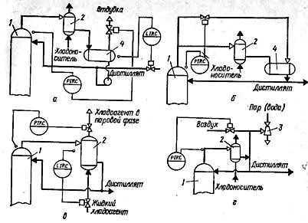
Рис. 4.34. Схемы регулирования давления в верхней части колонны: 1 - колонна; 2 - дефлегматор; 3 -эжектор; 4 - емкость.
Регулирование давления в кубе колонны.
При значительном гидравлическом сопротивлении колонны стабилизация давления в верхней части ее не обеспечивает .постоянство давления в нижней. Если в колонне разгоняется смесь, состав которой более чувствителен к изменению давления, чем к изменению температуры, то стабилизируют давление не только в верхней части колонны, но и в нижней части изменением расхода теплоносителя в кипятильник.
При ректификации ряда жидких смесей к гидродинамическому режиму колонны предъявляются повышенные требования: в процессе работы должны быть исключены как режим захлебывания, так и режим уноса капель жидкости паровым потоком. В этих случаях стабилизируют перепад давления по высоте колонны.
Регулирование расхода флегмы.
В отдельных случаях целесообразно не изменять расход флегмы по составу или температуре в верхней части колонны, а стабилизировать его. Предпосылками для такого регулирования служит следующее: отсутствие приборов для непрерывного автоматического определения состава дистиллята, в то время как температура в верхней части колонны при сравнительно больших изменениях состава меняется в очень узких пределах; значительная связь между регуляторами температуры в верхней и нижней частях колонны; наличие в исходной смеси примесей компонента с температурой кипения ниже температуры кипения основного низкокипящего компонента; большие запаздывания в массо- и теплопередаче при большой высоте тарельчатых колонн.
Как правило, стабилизация расхода флегмы связана с пе¬рерасходом теплоносителя, подаваемого в/кипятильник, так как флегма подается заведомо в избытке из расчета компенсации самого сильного возмущения.
Регулирование энтальпии исходной смеси.
При значительных изменениях состава исходной смеси регулирование температуры не дает нужного эффекта, так как заданное регулятору значение температуры не всегда будет соответствовать температуре кипения. В этих случаях целесообразнее поддерживать постоянную энтальпию смеси. Для расчета энтальпии устанавливают вычислительное устройство, на вход которого подаются значе¬ния состава, температуры и давления исходной смеси. Регули¬рующее воздействие вносится путем изменения расхода теплоносителя, подаваемого в теплообменник исходной смеси.
Регулирование температуры паров, возвращаемых из кипятильника в колонну.
Если основные возмущения связаны с изменением параметров теплоносителя, подаваемого в кипятильник, а не с изменением параметров исходной смеси, то датчик температуры нижней части колонны следует устанавливать на линии пара, движущегося из кипятильника. При этом резко уменьшаются запаздывания в системе.
Перекрестное регулирование температуры и уровня в кубе ректификационной колонны. Такое регулирование применяется при разделении смесей сжиженных газов, а также низкокипящих жидкостей с близкими температурами кипения. При увеличении содержания низкокипящего компонента в кубе колонны температура уменьшается. Регулятор температуры прикрывает «лапан на линии отбора остатка, а связанное с этим увеличение уровня в кубе заставляет регулятор уровня увеличивать подачу пара. Начинается более интенсивное испарение жидкости из куба колонны преимущественно за счет низкокипя¬щего компонента. Температура и уровень возвращаются к заданным значениям. Таким образом, остаток выводится из куба в большом количестве только в том случае, если его состав соответствует заданному. При обычном же способе регулирования температуры и уровня в кубе возможен значительный расход кубовой жидкости с большим содержанием ниакокипящего компонента.
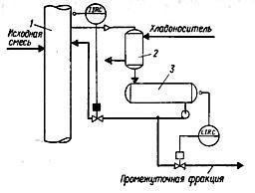Рис. 4.35. Схема регулирования процесса ректификации при отборе промежуточной фракции: 1 - колонна; 2 - дефлегматор; 3 - емкость.

Регулирование процесса отбора промежуточной фракции (рис. 4.35).
При ректификации многокомпонентных смесей ряд компонентов отбирается из промежуточной части колонны в виде пара. Затем пар конденсируется в дефлегматоре.
Конденсат собирается в емкости, откуда возвращается в 'колонну, а частично отбирается в виде одного из целевых продуктов. Для того, чтобы обеспечивался заданный состав промежуточной фракции, на тарелке отбора этой фракции необходимо поддерживать постоянный состав или температуру жидкости (постоянство давления пара над тарелкой поддерживается регулятором давления верхней части колонны). Какой из этих параметров следует брать в качестве регулируемого, определяется требованиями к чистоте промежуточной фракции (на схеме регулируется температура). Наиболее часто регулирующее воздействие осуществляется изменением расхода промежуточной фракции, возвращаемой в колонну. Если к составу верхнего продукта не предъявляются высокие требования, то регулирующие воздействия могут реализоваться изменением расхода флегмы, так как уменьшение расхода флегмы приводит к уменьшению концентрации низкокипящего компонента в целевой промежуточной фракции, и наоборот. Для соблюдения материального баланса по промежуточной фракции уровень в емкости регулируют.
Каскадно-связанное регулирование.
Ректификационные колонны являются объектами управления с большими запаздываниями, (поэтому возмущения успевают существенно изменить режим всей колонны прежде, чем изменится состав целевых продуктов и начнется их компенсация основными регуляторами схемы. Улучшения качества управления процессом можно добиться введением дополнительных контуров регулирования.
Каскадно-связанное регулирование почти всегда применяют при регулировании состава конечных продуктов, что объясняется невысокой надежностью анализаторов состава. В качестве вспомогательного параметра при регулировании состава в верхней части колонны (или на контрольной тарелке) используют расход флегмы (рис. 4.36,а). Если регулируют состав дистиллята, то вспомогательным параметром лучше брать температуру на контрольной тарелке. Можно использовать и трехконтурную систему (рис. 4.36,6), в которой первым вспомогательным кон¬туром будет регулятор температуры, а вторым - регулятор расхода.
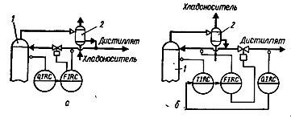
Рис. 4.36. Схемы регулировании состава дистиллята с помощью многоконтурных систем регулирования: 1 - колонна; 2 - дефлегматор.
При регулировании состава кубового остатка вспомогательными параметрами могут быть расход теплоносителя (либо его давление, если в качестве теплоносителя используют пар), или температура в нижней части колонны, -или же оба параметра.
Когда расход исходной смеси определяется предыдущим технологическим процессом .и сильно изменяется во времени, большой эффект могут дать регуляторы соотношения расходов исходной смеси и флегмы (или исходной смеси и теплоносителя, подаваемого в кипятильник) с коррекцией по составу дистиллята (или остатка). Если же сильным изменениям подвержен и состав исходной смеси, то целесообразно установить вычислительное устройство (ВУ), которое по текущим значениям параметров исходной смеси и с учетом состава целевых продуктов будет рассчитывать значения расходов флегмы и теплоносителя и корректировать работу соответствующих регуляторов (рис. 4.37).
В последнее время находит применение способ автоматиче¬ского изменения точки ввода исходной смеси в колонну. Для этого устанавливают специальное устройство, которое в зависимости от состава переключает линии подачи питания на соответствующие тарелки.
Во всех приведенных выше схемах вследствие недостаточной надежности анализаторов состава целесообразно вводить ограничения на корректирующий сигнал по составу, что устраняет 'Нежелательные последствия, возможные при выходе анализатора из строя.
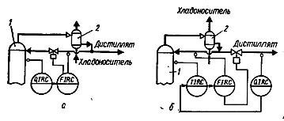
Рис. 4.37. Схема регулирования соотношения расходов с коррекцией по составу целевых продуктов:
1 - колонна; 2 - дефлегматор; 3 - кипятильник.
При регулировании температуры в верхней и нижней частях колонны в качестве вспомогательных параметров обычно берут расходы соответственно флегмы и теплоносителя, 'Подаваемого в кипятильник, при регулировании давления - расход хладоносителя, подаваемого в дефлегматор.
Регулирование процесса в колонне с дефлегматором и конденсатором. Если температуры кипения компонентов смеси близки, конденсация паров, выходящих из колонны, осуществляется раздельно. В дефлегматоре конденсируется только высококипящий компонент, конденсат отделяется в сепараторе от паро-жидкостной смеси и возвращается в колонну. Пары низкокипящего компонента проходят через дефлегматор и затем конденсируются в конденсаторе.
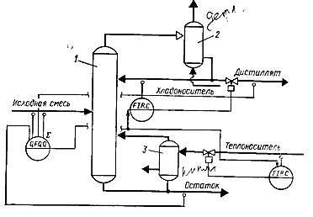
Рис. 4.38. Схемы регулирования процесса в верхней части колонны с дефлегматором и конденсатором: 1 - колонна; 2 - дефлегматор; 3 - конденсатор; 4-сепаратор.
Для того чтобы в дефлегматоре конденсировался только высококипящий компонент, необходимо поддерживать на определенном уровне температуру парожидкостной смеси, выходящей из дефлегматора. Для этого устанавливают регулятор температуры (рис. 4.38,а), воздействующий на расход хладонооителя, подаваемого в дефлегматор. Давление в колонне стабилизируется в этих случаях путем изменения расхода хладоносителя, поступающего в конденсатор.
В некоторых ректификационных установках дефлегматоры размещают непосредственно на колонне (рис. 4.38, б). Пары, идущие из колонны, конденсируются в такой степени, чтобы обеспечить заданное орошение. При этом расход хладоносителя в дефлегматоре должен соответствовать составу или темпе¬ратуре продукта в верхней части колонны.
Регулирование при использовании экстремальных регулято¬ров и вычислительных машин.
При управлении процессом ректификации могут ставиться задачи получения продуктов максимально возможной чистоты, достижения максимальной производительности колонны, получения минимальной себестоимости целевого продукта и т. п. В этих случаях возникает необходимость в применении экстремальных регуляторов или управляющих вычислительных машин.
Экстремальный регулятор, например, служит для изменения расхода флегмы с целью получения максимально возможной чистоты дистиллята. На работу такого регулятора накладываются ограничения по расходу флегмы.
Процесс ректификации является одним из самых сложных процессов химической технологии, поэтому применение простых регуляторов, как правило, не исчерпывает всех возможностей увеличения производительности и уменьшения себестоимости продукции. Большой эффект может дать применение управляющих машин, на которые возлагаются следующие функции: вычисление оптимальной нагрузки колонны и установление задания регулятору расхода смеси; вычисление оптимальных соотношений расходов смеси и флегмы, смеси и теплоносителя и установление задания регуляторам расхода флегмы и теплоносителя; корректировка вычисленных соотношений расходов по составу целевого продукта; вычисление номера оптимальной тарелки питания и переключение устройств ввода питания на эту тарелку; вычисление оптимального значения энтальпии исходной смеси и установление задания регулятору расхода теплоносителя, подаваемого в теплообменник для нагревания смеси; переход от одного алгоритма управления к другому при изменении цели управления, при переходе с пускового режима на нормальный и с нормального режима на останов (алгоритм машины включает ограничения, например, по качеству целевых продуктов) и т. д.
Если ректификации подвергается многокомпонентная смесь, управляющая машина рассчитывает номер тарелки для отбора промежуточного продукта и производит переключение устройств отбора на нужную тарелку.
Регулирование периодической ректификации.
Схемы регулирования периодически действующих ректификационных колонн значительно отличаются от приведенных выше.
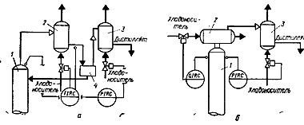
Рис. 4.39. Регулирование колонны периодического действия:
а - функциональная схема; б - график определения экономически выгодной продолжи¬тельности процесса; / - стоимость дистиллята; // - производственные затраты; А - но» мент окончания процесса; 1 - колонна; 2 - дефлегматор; 3 - кипятильник.
Кроме введения дополнительного программного устройства, которое осуществляет переключение ректификационной установки с одной операции на другую, видоизменяются следующие узлы регулирования (рис. 4.39,а).
Регулятор состава (температуры) в нижней части колонны заменяется регулятором расхода теплоносителя. Это объясняется тем, что время, необходимое для разделения исходной смеси в таких колоннах, обратно пропорционально скорости подвода тепла в куб колонны. Поэтому расход .теплоносителя целесообразно поддерживать на постоянном, максимально возможном для данных технологических условий, значении.
Регулятор давления в периодических колоннах отсутствует, а регулятор температуры в верхней части колонны снабжается специальным, блоком. Этот блок получает информацию о степени открытия клапана на магистрали флегмы и настраивается на определенное значение, соответствующее минимальному расходу отбираемого дистиллята, ниже которого процесс становится экономически невыгодным, так как произведение себестоимости дистиллята на его количество, уменьшаясь, достигает уровня эксплуатационных затрат (рис. 4.39,6). В этот момент заканчивается отбор дистиллята и начинается следующая операция - отбор остатка.
Регулирование процесса экстрактивной ректификации. Особенностью данного вида ректификации является введение в верхнюю часть колонны растворителя, снижающего парциальное давление одного из компонентов. Растворитель должен подаваться в строгом соотношении с расходом исходной смеси, так как в противном случае происходит или неоправданное увеличение нагрузки колонны или же некачественное разделение компонентов смеси. С целью поддержания соотношения расходов исходной смеси и растворителя устанавливают регулятор соотношения. Остальные узлы регулирования экстракционной колонны и колонны регенерации растворителя аналогичны приведенным выше.

Регулирование физико-химических переменных целевых продуктов.
При разделении многокомпонентных смесей находят применение регуляторы физико-химических переменных этих продуктов. К таким переменным относятся разность парциальных давлений паров продукта и эталонной жидкости, плотность, температура вспышки, разность температур кипения продукта и эталонной жидкости, начало и конец кипения и др. Особенно предпочтительны приборы, которые на выходе имеют сигнал, пропорциональный разности значений параметров эталонной жидкости и продукта, так как их выход может непосредственно использоваться в схемах регулирования.
На рис. 4.33 показан, в частности, узел регулирования состава по разности температур кипения продукта и эталонной жидкости при постоянном давлении в исчерпывающей части колонны.
Рис. 4.33. Схема регулирования состава целевого продукта по разности температур кубового остатка и эталонной жидкости:
1 - ректификационная колонна; 2 - кипятильник; 3 - камера конденсации.
В куб колонны непрерывно подается небольшое количество насыщенных паров эталонной жидкости - кубового остатка заданного состава. В камере 3 они конденсируются; температура их измеряется термопарой. Другой термопарой измеряется температура кипящей жидкости в колонне. Термопары соединены по дифференциальной схеме; разность их термоэлектродвижущих сил подается на регулирующий прибор. Равенство давлений в кубе колонны и в камере 3 обеспечивается небольшой длиной и достаточно большим диаметром (10-15 мм) трубки,, соединяющей камеру конденсации с колонной.
Регулирование температуры
Температура в колонне обладает значительно меньшим запаздыванием, чем состав. К тому же датчики температуры проще и надежнее. Поэтому если к чистоте целевого продукта не предъявляются очень высокие требования, то расход флегмы (или теплоносителя в кипятильник) изменяется не по составу, а по температуре в верхней (•нижней) части колонны.
Если возмущения в колонну будут поступать по многим каналам (с изменением параметров исходной смеси, теплоносителей, хладоносителей и т. д.), то улучшения качества регулирования составов целевых продуктов добиваются стабилизацией перепада температур на двух рядом лежащих контрольных тарелках, так как перепад температур в среднем быстрее будет реагировать на возмущения, чем температура.
Регулирование давления в верхней части колонны.
Типовой метод регулирования давления изменением расхода хладоносителя, подаваемого в дефлегматор, связан с большими запаздываниями, поэтому нашли применение и другие способы регулирования.
Если в парах, выходящих из верхней части колонны, содержатся неконденсирующиеся в дефлегматоре компоненты, применяют схему регулирования давления сбросом этих компонентов из сепаратора. Роль сепаратора может играть и флегмовая емкость (рис. 4.34, с). Она обеспечивает запас флегмы, необходимый для стабилизации состава дистиллята при значительных возмущениях. Для поддержания материального баланса в этой емкости следует регулировать уровень изменением расхода дистиллята. Стабилизация уровня, кроме того, обеспечивает постоянное гидростатическое давление перед клапаном на линии флегмы, а следовательно, улучшает качество регулирования состава.
Улучшение качества регулирования давления в верхней части .колонны с отдувкой может быть достигнуто установкой двух исполнительных устройств - на линиях хладоносителя и отдувки. Область работы этих исполнительных .механизмов должна быть различной.
Для регулирования давления используют и метод байпаси-рования (рис. 4.34, б). В этом случае часть паров из колонны («10%) перепускается помимо дефлегматора во флегмовую емкость и конденсируется там. Если запаздывание в системе регулирования давления надо свести к минимальному, дросселируют пары, выходящие из колонны. Оба способа требуют использования крупногабаритных паровых регулирующих органов, что является их недостатком.
В случае полного отсутствия неконденсирующихся паров применяется метод регулирования давления изменением величины поверхности конденсации в дефлегматоре. При уменьшении давления в колонне регулятор давления прикрывает клапан на линии слива конденсата из дефлегматора. При этом уровень конденсата повышается, поверхность конденсации уменьша¬ется, и давление принимает заданное значение.
Если конденсация паров в дефлегматоре осуществляется за счет испарения хладоагентов (аммиака, фреона и т. п.), то улучшение качества регулирования давления может быть достигнуто изменением расхода отводимых из дефлегматора паров хладоагента. Это приводит к быстрому изменению давления и температуры кипения хладоагента и, следовательно, интенсивности испарения. Расход жидкого хладоагента может измеряться или по уровню в дефлегматоре (рис. 4.34,в), или по перегреву паров с помощью терморегулирующего вентиля (см. рис. 4.25).
Разрежение в вакуумных колоннах обычно регулируется изменением подачи воздуха или инертного газа в линию между дефлегматором и паровым (водяным) эжектором (рис. 4.34,г). Необходимо заметить, что, если возможны сильные изменения расхода хладоносителя, подаваемого в дефлегматор, во всех приведенных выше схемах наряду с узлом регулирования давления следует предусмотреть узел стабилизации расхода хладоносителя.
Рис. 4.34. Схемы регулирования давления в верхней части колонны: 1 - колонна; 2 - дефлегматор; 3 -эжектор; 4 - емкость.
Регулирование давления в кубе колонны.
При значительном гидравлическом сопротивлении колонны стабилизация давления в верхней части ее не обеспечивает .постоянство давления в нижней. Если в колонне разгоняется смесь, состав которой более чувствителен к изменению давления, чем к изменению температуры, то стабилизируют давление не только в верхней части колонны, но и в нижней части изменением расхода теплоносителя в кипятильник.
При ректификации ряда жидких смесей к гидродинамическому режиму колонны предъявляются повышенные требования: в процессе работы должны быть исключены как режим захлебывания, так и режим уноса капель жидкости паровым потоком. В этих случаях стабилизируют перепад давления по высоте колонны.
Регулирование расхода флегмы.
В отдельных случаях целесообразно не изменять расход флегмы по составу или температуре в верхней части колонны, а стабилизировать его. Предпосылками для такого регулирования служит следующее: отсутствие приборов для непрерывного автоматического определения состава дистиллята, в то время как температура в верхней части колонны при сравнительно больших изменениях состава меняется в очень узких пределах; значительная связь между регуляторами температуры в верхней и нижней частях колонны; наличие в исходной смеси примесей компонента с температурой кипения ниже температуры кипения основного низкокипящего компонента; большие запаздывания в массо- и теплопередаче при большой высоте тарельчатых колонн.
Как правило, стабилизация расхода флегмы связана с пе¬рерасходом теплоносителя, подаваемого в/кипятильник, так как флегма подается заведомо в избытке из расчета компенсации самого сильного возмущения.
Регулирование энтальпии исходной смеси.
При значительных изменениях состава исходной смеси регулирование температуры не дает нужного эффекта, так как заданное регулятору значение температуры не всегда будет соответствовать температуре кипения. В этих случаях целесообразнее поддерживать постоянную энтальпию смеси. Для расчета энтальпии устанавливают вычислительное устройство, на вход которого подаются значе¬ния состава, температуры и давления исходной смеси. Регули¬рующее воздействие вносится путем изменения расхода теплоносителя, подаваемого в теплообменник исходной смеси.
Регулирование температуры паров, возвращаемых из кипятильника в колонну.
Если основные возмущения связаны с изменением параметров теплоносителя, подаваемого в кипятильник, а не с изменением параметров исходной смеси, то датчик температуры нижней части колонны следует устанавливать на линии пара, движущегося из кипятильника. При этом резко уменьшаются запаздывания в системе.
Перекрестное регулирование температуры и уровня в кубе ректификационной колонны. Такое регулирование применяется при разделении смесей сжиженных газов, а также низкокипящих жидкостей с близкими температурами кипения. При увеличении содержания низкокипящего компонента в кубе колонны температура уменьшается. Регулятор температуры прикрывает «лапан на линии отбора остатка, а связанное с этим увеличение уровня в кубе заставляет регулятор уровня увеличивать подачу пара. Начинается более интенсивное испарение жидкости из куба колонны преимущественно за счет низкокипя¬щего компонента. Температура и уровень возвращаются к заданным значениям. Таким образом, остаток выводится из куба в большом количестве только в том случае, если его состав соответствует заданному. При обычном же способе регулирования температуры и уровня в кубе возможен значительный расход кубовой жидкости с большим содержанием ниакокипящего компонента.
Рис. 4.35. Схема регулирования процесса ректификации при отборе промежуточной фракции: 1 - колонна; 2 - дефлегматор; 3 - емкость.

Регулирование процесса отбора промежуточной фракции (рис. 4.35).
При ректификации многокомпонентных смесей ряд компонентов отбирается из промежуточной части колонны в виде пара. Затем пар конденсируется в дефлегматоре.
Конденсат собирается в емкости, откуда возвращается в 'колонну, а частично отбирается в виде одного из целевых продуктов. Для того, чтобы обеспечивался заданный состав промежуточной фракции, на тарелке отбора этой фракции необходимо поддерживать постоянный состав или температуру жидкости (постоянство давления пара над тарелкой поддерживается регулятором давления верхней части колонны). Какой из этих параметров следует брать в качестве регулируемого, определяется требованиями к чистоте промежуточной фракции (на схеме регулируется температура). Наиболее часто регулирующее воздействие осуществляется изменением расхода промежуточной фракции, возвращаемой в колонну. Если к составу верхнего продукта не предъявляются высокие требования, то регулирующие воздействия могут реализоваться изменением расхода флегмы, так как уменьшение расхода флегмы приводит к уменьшению концентрации низкокипящего компонента в целевой промежуточной фракции, и наоборот. Для соблюдения материального баланса по промежуточной фракции уровень в емкости регулируют.
Каскадно-связанное регулирование.
Ректификационные колонны являются объектами управления с большими запаздываниями, (поэтому возмущения успевают существенно изменить режим всей колонны прежде, чем изменится состав целевых продуктов и начнется их компенсация основными регуляторами схемы. Улучшения качества управления процессом можно добиться введением дополнительных контуров регулирования.
Каскадно-связанное регулирование почти всегда применяют при регулировании состава конечных продуктов, что объясняется невысокой надежностью анализаторов состава. В качестве вспомогательного параметра при регулировании состава в верхней части колонны (или на контрольной тарелке) используют расход флегмы (рис. 4.36,а). Если регулируют состав дистиллята, то вспомогательным параметром лучше брать температуру на контрольной тарелке. Можно использовать и трехконтурную систему (рис. 4.36,6), в которой первым вспомогательным кон¬туром будет регулятор температуры, а вторым - регулятор расхода.
Рис. 4.36. Схемы регулировании состава дистиллята с помощью многоконтурных систем регулирования: 1 - колонна; 2 - дефлегматор.
При регулировании состава кубового остатка вспомогательными параметрами могут быть расход теплоносителя (либо его давление, если в качестве теплоносителя используют пар), или температура в нижней части колонны, -или же оба параметра.
Когда расход исходной смеси определяется предыдущим технологическим процессом .и сильно изменяется во времени, большой эффект могут дать регуляторы соотношения расходов исходной смеси и флегмы (или исходной смеси и теплоносителя, подаваемого в кипятильник) с коррекцией по составу дистиллята (или остатка). Если же сильным изменениям подвержен и состав исходной смеси, то целесообразно установить вычислительное устройство (ВУ), которое по текущим значениям параметров исходной смеси и с учетом состава целевых продуктов будет рассчитывать значения расходов флегмы и теплоносителя и корректировать работу соответствующих регуляторов (рис. 4.37).
В последнее время находит применение способ автоматиче¬ского изменения точки ввода исходной смеси в колонну. Для этого устанавливают специальное устройство, которое в зависимости от состава переключает линии подачи питания на соответствующие тарелки.
Во всех приведенных выше схемах вследствие недостаточной надежности анализаторов состава целесообразно вводить ограничения на корректирующий сигнал по составу, что устраняет 'Нежелательные последствия, возможные при выходе анализатора из строя.
Рис. 4.37. Схема регулирования соотношения расходов с коррекцией по составу целевых продуктов:
1 - колонна; 2 - дефлегматор; 3 - кипятильник.
При регулировании температуры в верхней и нижней частях колонны в качестве вспомогательных параметров обычно берут расходы соответственно флегмы и теплоносителя, 'Подаваемого в кипятильник, при регулировании давления - расход хладоносителя, подаваемого в дефлегматор.
Регулирование процесса в колонне с дефлегматором и конденсатором. Если температуры кипения компонентов смеси близки, конденсация паров, выходящих из колонны, осуществляется раздельно. В дефлегматоре конденсируется только высококипящий компонент, конденсат отделяется в сепараторе от паро-жидкостной смеси и возвращается в колонну. Пары низкокипящего компонента проходят через дефлегматор и затем конденсируются в конденсаторе.
Рис. 4.38. Схемы регулирования процесса в верхней части колонны с дефлегматором и конденсатором: 1 - колонна; 2 - дефлегматор; 3 - конденсатор; 4-сепаратор.
Для того чтобы в дефлегматоре конденсировался только высококипящий компонент, необходимо поддерживать на определенном уровне температуру парожидкостной смеси, выходящей из дефлегматора. Для этого устанавливают регулятор температуры (рис. 4.38,а), воздействующий на расход хладонооителя, подаваемого в дефлегматор. Давление в колонне стабилизируется в этих случаях путем изменения расхода хладоносителя, поступающего в конденсатор.
В некоторых ректификационных установках дефлегматоры размещают непосредственно на колонне (рис. 4.38, б). Пары, идущие из колонны, конденсируются в такой степени, чтобы обеспечить заданное орошение. При этом расход хладоносителя в дефлегматоре должен соответствовать составу или темпе¬ратуре продукта в верхней части колонны.

Регулирование при использовании экстремальных регулято¬ров и вычислительных машин.
При управлении процессом ректификации могут ставиться задачи получения продуктов максимально возможной чистоты, достижения максимальной производительности колонны, получения минимальной себестоимости целевого продукта и т. п. В этих случаях возникает необходимость в применении экстремальных регуляторов или управляющих вычислительных машин.
Экстремальный регулятор, например, служит для изменения расхода флегмы с целью получения максимально возможной чистоты дистиллята. На работу такого регулятора накладываются ограничения по расходу флегмы.
Процесс ректификации является одним из самых сложных процессов химической технологии, поэтому применение простых регуляторов, как правило, не исчерпывает всех возможностей увеличения производительности и уменьшения себестоимости продукции. Большой эффект может дать применение управляющих машин, на которые возлагаются следующие функции: вычисление оптимальной нагрузки колонны и установление задания регулятору расхода смеси; вычисление оптимальных соотношений расходов смеси и флегмы, смеси и теплоносителя и установление задания регуляторам расхода флегмы и теплоносителя; корректировка вычисленных соотношений расходов по составу целевого продукта; вычисление номера оптимальной тарелки питания и переключение устройств ввода питания на эту тарелку; вычисление оптимального значения энтальпии исходной смеси и установление задания регулятору расхода теплоносителя, подаваемого в теплообменник для нагревания смеси; переход от одного алгоритма управления к другому при изменении цели управления, при переходе с пускового режима на нормальный и с нормального режима на останов (алгоритм машины включает ограничения, например, по качеству целевых продуктов) и т. д.
Если ректификации подвергается многокомпонентная смесь, управляющая машина рассчитывает номер тарелки для отбора промежуточного продукта и производит переключение устройств отбора на нужную тарелку.
Регулирование периодической ректификации.
Схемы регулирования периодически действующих ректификационных колонн значительно отличаются от приведенных выше.
Рис. 4.39. Регулирование колонны периодического действия:
а - функциональная схема; б - график определения экономически выгодной продолжи¬тельности процесса; / - стоимость дистиллята; // - производственные затраты; А - но» мент окончания процесса; 1 - колонна; 2 - дефлегматор; 3 - кипятильник.
Кроме введения дополнительного программного устройства, которое осуществляет переключение ректификационной установки с одной операции на другую, видоизменяются следующие узлы регулирования (рис. 4.39,а).
Регулятор состава (температуры) в нижней части колонны заменяется регулятором расхода теплоносителя. Это объясняется тем, что время, необходимое для разделения исходной смеси в таких колоннах, обратно пропорционально скорости подвода тепла в куб колонны. Поэтому расход .теплоносителя целесообразно поддерживать на постоянном, максимально возможном для данных технологических условий, значении.
Регулятор давления в периодических колоннах отсутствует, а регулятор температуры в верхней части колонны снабжается специальным, блоком. Этот блок получает информацию о степени открытия клапана на магистрали флегмы и настраивается на определенное значение, соответствующее минимальному расходу отбираемого дистиллята, ниже которого процесс становится экономически невыгодным, так как произведение себестоимости дистиллята на его количество, уменьшаясь, достигает уровня эксплуатационных затрат (рис. 4.39,6). В этот момент заканчивается отбор дистиллята и начинается следующая операция - отбор остатка.
Регулирование процесса экстрактивной ректификации. Особенностью данного вида ректификации является введение в верхнюю часть колонны растворителя, снижающего парциальное давление одного из компонентов. Растворитель должен подаваться в строгом соотношении с расходом исходной смеси, так как в противном случае происходит или неоправданное увеличение нагрузки колонны или же некачественное разделение компонентов смеси. С целью поддержания соотношения расходов исходной смеси и растворителя устанавливают регулятор соотношения. Остальные узлы регулирования экстракционной колонны и колонны регенерации растворителя аналогичны приведенным выше.

Автоматизация процесса ректификации(см. рисунок 8.24). Задача управления процессом состоит в получении целевого продукта заданного состава при установленной производительности установки и минимальных затратах теплоагентов.
Исходная смесь нагревается в теплообменнике 1 до температуры кипения и поступает в ректификационную колонну 3 на тарелку питания. Находящаяся в кубе колонны жидкость испаряется в выносном кипятильнике 2 и в виде паровой фазы проходит вверх по колонне.
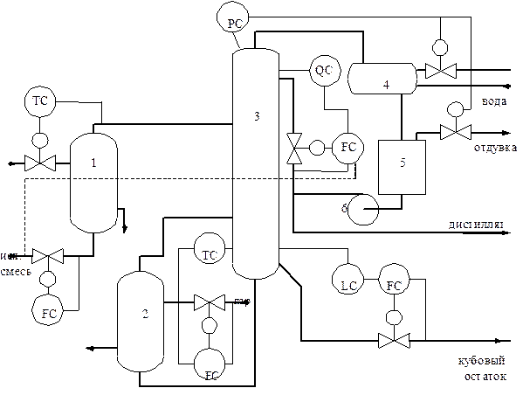
Рисунок 8.24 – Автоматизация процесса ректификации
Выходя из колонны, попадает в дефлегматор 4, охлаждаемый водой. Образовавшаяся жидкая фаза стекает в флегмовую емкость 5 , откуда насосом подается в верхнюю часть колонны на орошение в виде флегмы и частично отводится с установки в виде дистиллята. Часть кубового продукта, называемого остатком, отводится с установки. Целевыми продуктами установки могут быть дистиллят или кубовый остаток.
Основными регулируемыми технологическими величинами являются составы дистиллята или кубового остатка.
Возмущающими воздействиями являются: состав, расход, температура исходной смеси; параметры тепло и хладагента; давление в колонне и другие величины.
Управляющие воздействия: расходы флегмы в колонну и теплоносителя в кипятильник. Причем расход флегмы в основном влияет на состав дистиллята, а расход греющего пара - на состав кубового остатка.
Колебания расхода исходной смеси (наиболее сильное возмущение) компенсируется АСР расхода. Исходная смесь подается при температуре кипения (поддерживается АСР температуры).
Гидравлическое сопротивление колонны почти не изменяется. Поэтому давление достаточно стабилизировать в одном месте (в верхней части колонны). Давление регулируют расходом хладагента в дефлегматор и изменением гидравлического сопротивления на линии отдувки. Для реализации управляющего воздействия (расход флегмы) применяют каскадную схему, в которой регулятор состава дистиллята вырабатывает корректирующий сигнал, направляемый в качестве задания регулятору расхода флегмы.
Для подачи греющего пара в кипятильник применяют систему регулирования расхода, задание которой изменяет регулятор температуры на контрольной тарелке отгонной части колонны.
При дальнейшем разделении кубового остатка необходимо одновременно обеспечить постоянство его уровня в кубе и постоянство подачи на следующую по технологической линии установку. Для этой цели используется АСР расхода со стабилизирующим регулятором, задание которому корректируется регулятором уровня продукта в кубе колонны.
В случае, когда невозможно стабилизировать расход исходной смеси, то в контуры АСР составов дистиллята (кубового остатка) вводят дополнительные контуры по возмущению, учитывающих изменение расхода исходной смеси (пунктир на схеме).

